УДК 629.45.048.3:[001.891:027.7] (TNR 12, начертання напівжирне, інтервал перед – 0 пт., після – 12 пт)
Т. О. КОЛЕСНИКОВА^{1*} (TNR 12, начертання звичайне, Інтервал перед – 12 пт., після – 12 пт)
^{1*}Наукова бібліотека, Український державний університет науки і технологій, вул. Лазаряна, 2, Дніпро, Україна, 49010, тел. +38 (056) 371 51 05, ел. пошта lib@b.diit.edu.ua, ORCID 0000-0002-4603-4375
(TNR 9, начертання звичайне, інтервал перед блоком – 0 пт., після – 12 пт).
Розвиток напряму «кондиціювання повітря» на залізничному транспорті: наукометричний аспект (шрифт – TNR 14, напівжирний, інтервал після –12 пт)
Мета. Дослідження спрямовано на отримання нових знань про розвиток напряму «кондиціювання повітря» на залізничному транспорті з використанням продуктів і сервісів наукометричної бази даних Web of Science (WoS). Хронологічні рамки досліджуваних наукових статей – 2010–2015 рр. Методика. Для отримання релевантних емпіричних даних авторами проведений огляд світової літератури по темі роботи
з використанням повнотекстових і реферативних баз даних. Розглянуто алгоритм «покрокових» дій у WoS щодо: 1) формування «ядра» публікацій; 2) окреслення найбільш «топових» тем; 3) виявлення найбільш інтелектуально продуктивних авторів; 4) визначення рівня представництва в WoS тематичних публікацій українських вчених; 5) наявності колаборацій вчених різних країн із досліджуваної теми. Результати. Авторами доведено: 1) топ-темами напрямку «кондиціювання повітря» на залізничному транспорті є: клімат-комфорт, енергоефективність, термо-комфорт; 2) українські вчені ще не залучились до світових процесів обміну тематичною науковою інформацією; 3) найбільш інтелектуально продуктивними авторами наукових статей є вчені Китаю; 4) міжнародні колаборації вчених із досліджуваної теми відсутні. Наукова новизна. Авторами вперше було проведено наукометричне дослідження в галузі залізничного транспорту (предметний напрямок «кондиціювання повітря») на основі продуктів і сервісів глобальної бази цитування WoS. Практична значимість. На основі отриманих результатів можливо як корегувати особисті дослідницькі розвідки окремих вчених чи колективів науковців, так і прогнозувати подальші перспективи розвитку предметного напрямку «air сonditioning» на залізничному транспорті. Дані дослідження також можуть бути корисними при вивченні дисципліни «Система наукової інформації та наукометрія», організації науково-практичних семінарів, курсів підвищення кваліфікації тощо. (Анотація 250-300 слів, Шрифт TNR 10 пт., Інтервал після – 0 пт)
Ключові слова: кондиціювання повітря; залізничний транспорт; наукові статті; наукометричне дослідження; Web of Science; енергоефективність; клімат-комфорт; термо-комфорт (TNR 10, начертання звичайне, інтервал після – 12 пт)

Вступ (TNR, кегль 11 пт., начертання напівжирне, інтервал перед – 12 пт., після – 6 пт)
Нова парадигма науки і технологій заохочує до співпраці уряди, університети і промисловість для стимулювання економічного зростання за рахунок інновацій. При цьому швидкий
і легкий доступ до знань та інформації розглядають як ключові компоненти інновацій [23]. (шрифт TNR, начертання звичайне, кегль 11 пт, абзацний відступ 0,54 см, міжрядковий інтервал - одинарний).
Мета(TNR, кегль 11 пт., начертання напівжирне, інтервал перед – 12 пт., після – 6 пт)
Враховуючи вищезгадане, автори мають за мету отримання нових знань про розвиток наукового напрямку «air сonditioning» (кондиціювання повітря) на залізничному транспорті,
в т.ч. у залізничних транспортних засобах, із використанням продуктів і сервісів наукометричної бази даних Web of Science. Хронологічні рамки досліджуваних наукових статей – 2010−2015 рр. (шрифт TNR, начертання звичайне, кегль 11 пт, абзацний відступ 0,54 см, міжрядковий інтервал - одинарний).
Методика(TNR, кегль 11 пт., начертання напівжирне, інтервал перед – 12 пт., після – 6 пт)
Для отримання релевантних емпіричних даних авторами виконано огляд світової літератури з теми дослідження із використанням повнотекстових і реферативних баз даних. Таким чином, теоретичною базою дослідження стали наукові статті (2010−2015 рр.), що висвітлюють:
1) питання кондиціювання повітря на залізничному транспорті, в тому числі в залізничних транспортних засобах; 2) досвід проведення наукометричних досліджень про розвиток окремих аспектів світової науково-дослідницької діяльності в напрямку залізничного транспорту.
Крок 5. Виокремлюємо найбільш цитовані статті – «ядро», визначаємо афіляцію (за країнами) їх авторів, вказуємо вихідні дані статей та складаємо звіт із цитування (табл. 1). (шрифт TNR, начертання звичайне, кегль 11 пт, абзацний відступ 0,54 см, міжрядковий інтервал - одинарний).

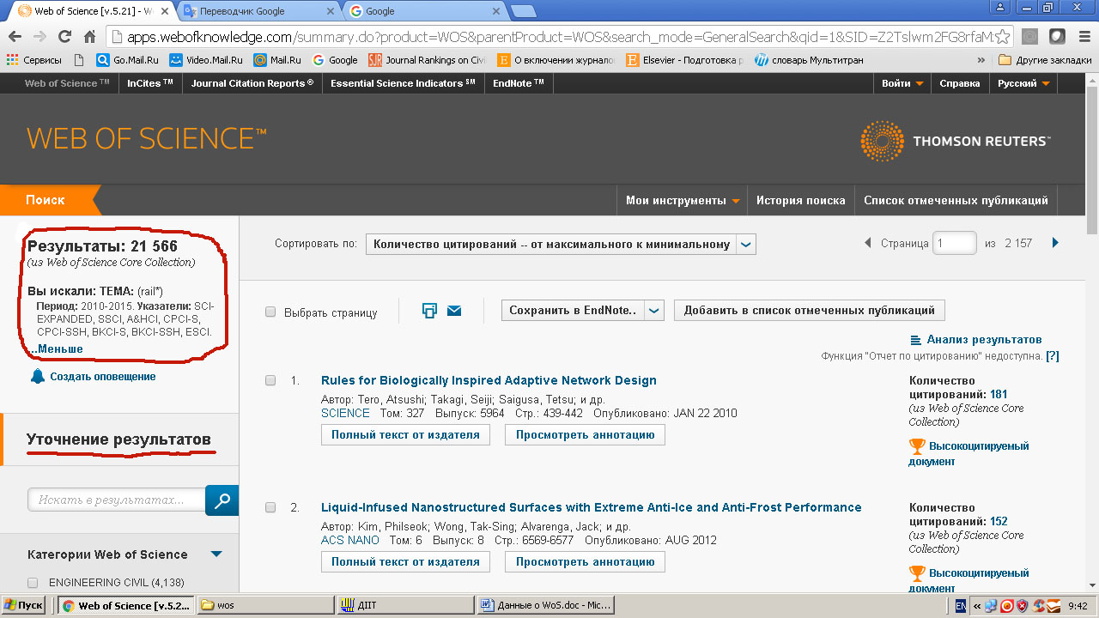
Рис. 1. Результат пошуку у підполі «Web of Science Core Collection»,
хронологією «з 2010 по 2015» та за ключовим словом «rail*» (інтервали перед і після – по 6 пт., шрифт TNR, накреслення звичайне, 10 пт., вирівнювання по центру)
Fig. 1. Search result in the subfield «Web of Science Core Collection»,
chronology «from 2010 till 2015» and by keyword «rail*»

Таблиця 1 (TNR, розмір 10 пт, начертання звичайне, розряджений на 1 пт), вирівнювання по правому краю, інтервали перед і після – по 6 пунктів
Звіт з цитування: найбільш цитовані публікації
(шрифт TNR, розмір 10 пт., напівжирний, вирівнювання по центру, інтервал перед – 0 пунктів, після – 6 пунктів
Table 1
Citation report: most cited publications
by keyword «air sonditioning»
Автори | Назва статті | Назва журнала,  рік та випуск публікації | Усьго цитат / Середнє число цитування за рік
Querol, X.; Moreno, T.; Karanasiou, A. | Variability of levels  and composition  of PM10 and PM2.5  in the Barcelona  metro system | ATMOSPHERIC CHEMISTRY AND PHYSICS, 2012, 12 (11) | 22/4,4
Gonzalez-Gil, A.; Palacin, R.; Batty, P.; Powell, J. P. | A systems approach to reduce urban rail energy consumption | ENERGY CONVERSION AND MANAGEMENT, 2014, 80 | 13/4,3
Chou, Pin-Fenn; Lu, Chin-Shan; Chang, Yu-Hern | Effects of service quality and customer satisfaction on customer loyalty  in high-speed rail services in Taiwan | TRANSPORTMETRICA  A-TRANSPORT SCIENCE, 2014, 10 (10) | 6/2

Результати(TNR, кегль 11 пт., начертання напівжирне, інтервал перед – 12 пт., після – 6 пт)
Контент-аналіз публікацій у напрямку «air сonditioning» (кондиціювання повітря) на залізничному транспорті доводить численність досліджуваних аспектів. Вчені вивчають питання енергоефективності, кондиціювання як елементу клімат-комфорту, зміни теплового навантаження у взаємозв’язку з навколишнім середовищем (температурою, вологістю, сонячною радіацією), удосконалення систем кондиціювання тощо. (шрифт TNR, начертання звичайне, кегль 11 пт, абзацний відступ 0,54 см, міжрядковий інтервал - одинарний).
Наукова новизна та практична
значимість(TNR, кегль 11 пт., начертання напівжирне, інтервал перед – 12 пт., після – 6 пт)
Авторами цієї роботи на основі продуктів
і сервісів наукометричної системи WoS вперше було виконано дослідження в галузі залізничного транспорту (предметний напрямок «air сonditioning»). Аналіз метаданих «ядра» наукових статей (2010−2015 рр.) довів, що найбільш цікавими та перспективними («топовими») для подальших дослідницьких розвідок будуть теми, пов’язані з клімат-комфортом, енергоефективністю, термо-комфортом. (шрифт TNR, начертання звичайне, кегль 11 пт, абзацний відступ 0,54 см, міжрядковий інтервал - одинарний).
Висновки(TNR, кегль 11 пт., начертання напівжирне, інтервал перед – 12 пт., після – 6 пт)
Розгляд алгоритму формування масиву наукових статей за період із 2010 по 2015 рр. у напрямку «air сonditioning» (кондиціювання повітря) на залізничному транспорті, в тому числі
у залізничних транспортних засобах, та виокремлення з них найбільш цитованих за даними глобальної наукометричної бази даних Web of Science, дозволив зробити висновки: (шрифт TNR, начертання звичайне, кегль 11 пт, абзацний відступ 0,54 см, міжрядковий інтервал - одинарний).

СПИСОК ВИКОРИСТАНИХ ДЖЕРЕЛ (TNR 11 пт., великими літерами, інтервал перед 12 пт., після 6 пт. та розміщується посередині колонки)
- Гордукалова, Г. Ф. Индекс цитирования в науке: цели использования, основные разновидности и ограничения. Г. Ф. Гордукалова. Вестн. СПбГУКИ. 2014. № 2 (19). С. 54–57.
..
.
- Yarime, M. Integrated Solutions to Complex Problems: Transforming Japanese Science and Technology. M. Yarime. Japan: The Precarious Future. Frank Baldwin, Anne Allison. New York : New York University Press, 2015. P. 213–235. doi:10.18574/nyu/9781479889389.-003.0010
- Zhang, F. Patent activity analysis of vibration-reduction control technology in high-speed railway vehicle systems in China. F. Zhang, X. Zhang. Scientometrics. 2014. Vol. 100. Iss. 3. P. 723–740. doi: 10.1007/s11192-014-1318-3 (TNR 10 пт, накреслення звичайне, вирівнювання по ширині, нумерований список, виступ 0,8 см, табуляція зліва 0,8 см)
T. O. KOLESNYKOVA^{1*}
^{1*}Scientific Library, Ukrainian State University of Science and Technology, Lazaryan St., 2, Dnipro, Ukraine, 49010, tel. +38 (056) 371 51 05, e-mail lib@b.diit.edu.ua, ORCID 0000-0002-4603-4375
Obtaining of New Knowledge in Concerning
«Air Conditioning» at the Railway Transport: Scientometric Aspect
Purpose. The research aimes at obtaining of new knowledge in «air conditioning» direction development at railway transport using products and services of Web of Science (WoS) scientometric database. Chronological frameworks of the studied scientific articles are – 2010-2015 years. Methodology. In order to obtain relevant empirical data the authors reviewed the world literature on the paper topic with the use of full-texts and abstract databases. The algorithm of «incremental» actions in WoS was considered according to: 1) forming the «core» of publications; 2) establishment of the most «top» issues; 3) identifying the most intellectually productive authors; 4) determining the representation level of thematic publications of Ukrainian scientists in WoS; 5) the presence of collaboration among scientists from different countries on the investigational subject. Findings. The authors proved:
1) climate comfort, energy efficiency and thermal comfort are the top-themes of «air conditioning» direction at railway transport; 2) Ukrainian scientists have not yet joined to the global processes in the thematic scientific information sharing; 3) the most intellectually productive authors of scientific articles are China’s scientists; 4) there is no information about international collaboration of scientists on the investigational subject. Originality. The authors firstly conducted scientometric research in the field of railway transport (subject area «air conditioning») on the basis of products and services in the global WoS citation database. Practical value. Based on the results, one can correct personal exploration research of individual scientists or research teams as well as predict further prospects of the subject «air conditioning» direction at the railway transport. Survey data may also be useful in the study of the «Scientific information system and scientometrics» subject, organization of workshops, training courses, etc.
Keywords: air conditioning; railway transport; science articles; scientometric studies; Web of Science; energy efficiency; climate comfort; thermal comfort
REFERENCES
- Gordukalova, G. F. (2014). Citation index in science: the purpose of use, the main varieties and limitations. Bulletin of SPbUCA, 2(19), 54-57.
- Yarime, M. (2015). Integrated Solutions to Complex Problems: Transforming Japanese Science and Technology. In F. Baldwin & A. Allison (Eds.), Japan: The Precarious Future (pp. 213-235). New York: New York University Press. doi:10.18574/nyu/9781479889389.003.0010
- Zhang, F., & Zhang, X. (2014). Patent activity analysis of vibration-reduction control technology in high-speed railway vehicle systems in China. Scientometrics, 100(3), 723-740. doi: 10.1007/s11192-014-1318-3

Надійшла до редколегії:
Прийнята до друку:

